|  |
| --- |
| **МИНИСТЕРСТВО НАУКИ И ВЫСШЕГО ОБРАЗОВАНИЯ РОССИЙСКОЙ ФЕДЕРАЦИИ** |
| **ФЕДЕРАЛЬНОЕ ГОСУДАРСТВЕННОЕ АВТОНОМНОЕ ОБРАЗОВАТЕЛЬНОЕ** |
| **УЧРЕЖДЕНИЕ ВЫСШЕГО ОБРАЗОВАНИЯ** |
| **«СЕВАСТОПОЛЬСКИЙ ГОСУДАРСТВЕННЫЙ УНИВЕРСИТЕТ»** |
|  |
| Институт информационных технологий и управления в технических системах |
| (полное название института) |
|  |
| кафедра «Информационные системы» |
| (полное название кафедры) |

**ОТЧЁТ**

по лабораторной работе №4

на тему«МЕТОД АНАЛИЗА ИЕРАРХИЙ»

по дисциплине **«**Основы системного анализа»

Вариант 3

Выполнил

студент ИИТУТС

группы ИС/б-18-2-о

Радыгина Екатерина

|  |  |  |  |  |  |  |  |  |  |
| --- | --- | --- | --- | --- | --- | --- | --- | --- | --- |
|  |  | | | | | | | | |
|  | (должность, учёная степень преподавателя) | | | | | | | | |
|  |  | | | | | | | | |
|  | (ФИО преподавателя) | | | | | | | | |
|  | « |  | » |  |  |  | 20 | 20 | г. |
|  |  | | | | | | | | |
|  | (оценка) | | | | | | | | |
|  |  | | | | | | | | |
|  |  | | | | | | | | |

Севастополь 2020

4.1 Цель работы

Углубление теоретических знаний в области системного анализа, приобретение навыков создания и описания иерархических структур, а также изучение понятий цель, критерий, альтернатива.

4.2 Вариант задания

Вариант 3

Фирме нужно купить оборудование для отопления помещений. Нужно выбрать из возможных альтернатив

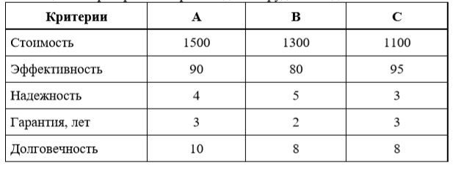

Рисунок 4.1 – Критерии альтернатив для оборудования для отопления

4.3 Ход работы

4.3.1 Решим задание методом МАИ вручную (рисунок 4.2).

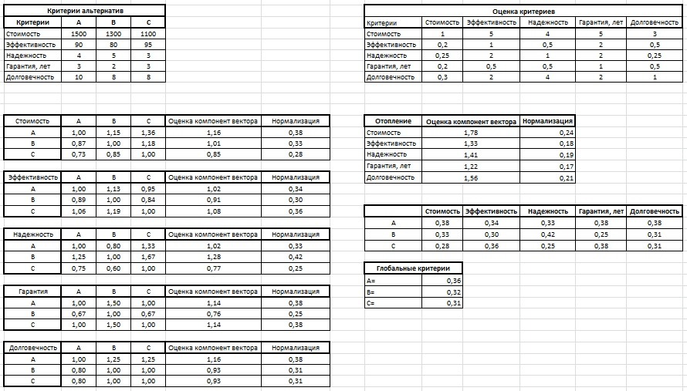

Рисунок 4.2 ­ ­– Решение с помощью метода МАИ в Excel

4.3.2 Напишем программу, которая решает МАИ задачу любой размерности.

#include <iostream>

#include <math.h>

using namespace std;

/*------------------------------Функция создания матрицы-------------------------------*/

float **createMatrix(int row, int col){

float** m = new float* [row];

for (int i = 0; i < row; i++) m[i] = new float[col];

cout << "Введите " << row * col << " элементов матрицы: " << endl;

for(int i = 0; i < row; i++)

for(int j = 0; j < col; j++)

cin >> m[i][j];

return m;

}

/*-------------------------Функция создания матрицы сравнения--------------------------*/

float **priorityCriteria(float **matr, int quant_alt, int curr_crit){

float** m = new float* [quant_alt];

for(int i = 0; i < quant_alt; i++) m[i] = new float[quant_alt];

for(int i = 0; i < quant_alt; i++)

for(int j = 0; j < quant_alt; j++)

m[i][j] = matr[curr_crit][i]/matr[curr_crit][j];

return m;

}

/*--------------------------Функция подсчёта приоритетов-------------------------------*/

float *calcultPriority(float **m, int quant_alt){

float sum = 0;

float* vec = new float[quant_alt];

for(int i = 0; i < quant_alt; i++){

float proizv = 1;

for(int j = 0; j < quant_alt; j++)

proizv = proizv*m[i][j];

vec[i] = pow(proizv,(1.0/quant_alt));

sum += vec[i];

}

for(int i = 0; i < quant_alt; i++)

vec[i] = vec[i] / sum; //нормализация

return vec;

}

/*-----------------------Функция расчёта глобальных приоритетов------------------------*/

float* calcultGlobalPriority(float** m, float* v, int quant_crit, int quant_alt){

float* global_prior = new float[quant_alt];

for (int i = 0; i < quant_alt; i++) global_prior[i] = 0;

for (int i = 0; i < quant_alt; i++)

for (int j = 0; j < quant_crit; j++)

global_prior[i] += m[j][i]*v[j];

cout << "Вес альтернатив А, В и С соответственно: ";

for (int i = 0; i < quant_alt; i++)

cout << *&global_prior[i] << ' ';

return global_prior;

}

/*---------------------------------Основная программа----------------------------------*/

int main(){

setlocale(LC_ALL, "Rus");

int quant_crit; //количество критериев

int quant_alt; //количество альтернатив

cout << "Введите количество критериев: "; cin >> quant_crit;

cout << "Введите количество альтернатив: "; cin >> quant_alt;

float** crit_alt; //Матрица критериев альтернатив

float** eval_crit; //Матрица оценок критериев

float** cost, ** efficiency,

** reliability, ** guarantee,

** durability; //Матрицы сравнения критериев

float** priority; //Матрица приоритетов

float* prioir_eval; //Вектор приоритетов оценок

float* global_crit; //Вектор глобальных приоритетов

cout << "Введите матрицу критериев" << endl;

crit_alt = createMatrix(quant_crit, quant_alt);

cout << "Введите матрицу оценок" << endl;

eval_crit = createMatrix(quant_crit, quant_crit);

//Рассчет приоритетов критериев

cost = priorityCriteria(crit_alt, quant_alt, 0);

efficiency = priorityCriteria(crit_alt, quant_alt, 1);

reliability = priorityCriteria(crit_alt, quant_alt, 2);

guarantee = priorityCriteria(crit_alt, quant_alt, 3);

durability = priorityCriteria(crit_alt, quant_alt, 4);

prioir_eval = calcultPriority(eval_crit, quant_crit);

priority = new float* [quant_crit];

priority[0] = calcultPriority(cost, quant_alt);

priority[1] = calcultPriority(efficiency, quant_alt);

priority[2] = calcultPriority(reliability, quant_alt);

priority[3] = calcultPriority(guarantee, quant_alt);

priority[4] = calcultPriority(durability, quant_alt);

//Итог

global_crit = calcultGlobalPriority(priority, prioir_eval, quant_crit, quant_alt);

/*-------------------------------Очистка памяти------------------------------------*/

for (int i = 0; i < quant_crit; i++) delete[] crit_alt[i];

delete[] crit_alt;

for (int i = 0; i < quant_crit; i++) delete[] eval_crit[i];

delete[] eval_crit;

for (int i = 0; i < quant_alt; i++) delete[] cost[i];

delete[] cost;

for (int i = 0; i < quant_alt; i++) delete[] efficiency[i];

delete[] efficiency;

for (int i = 0; i < quant_alt; i++) delete[] reliability[i];

delete[] reliability;

for (int i = 0; i < quant_alt; i++) delete[] guarantee[i];

delete[] guarantee;

for (int i = 0; i < quant_alt; i++) delete[] durability[i];

delete[] durability;

for (int i = 0; i < quant_crit; i++) delete[] priority[i];

delete[] priority;

delete[] prioir_eval;

delete[] global_crit;

return 0;

}

4.3.3 Результат работы программы (рисунок 4.3).

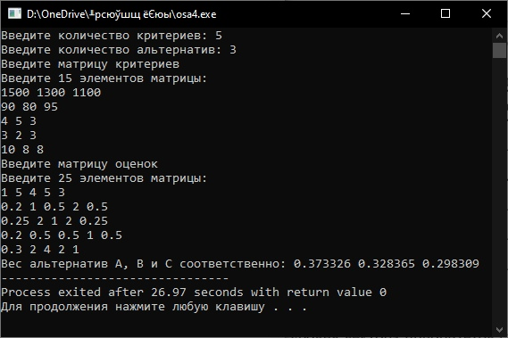

Рисунок 4.3 – Выполнение программы

**Вывод**

В ходе данной работы были получены теоретические знания в области системного анализа, приобретены навыки создания и описания иерархических структур, изучены понятия цель, критерий, альтернатива. Была написана программа, которая решает МАИ задачу любой размерности.

Исходя из расчетов, можно сделать вывод, что альтернатива А является наиболее оптимальной, так как имеет наибольший вес. Не рекомендуется приобретать альтернативу С, так как она имеет наименьший вес.